Parkeringar Brf Flädern

Varje bostad har en egen parkering. Resterande parkeringar är gästparkeringar och avser gäster till medlemmar i Brf Flädern.

Samtliga gästparkeringar är till för alla medlemmars gäster (inte bara för gäster till husen vid intilliggande parkering).

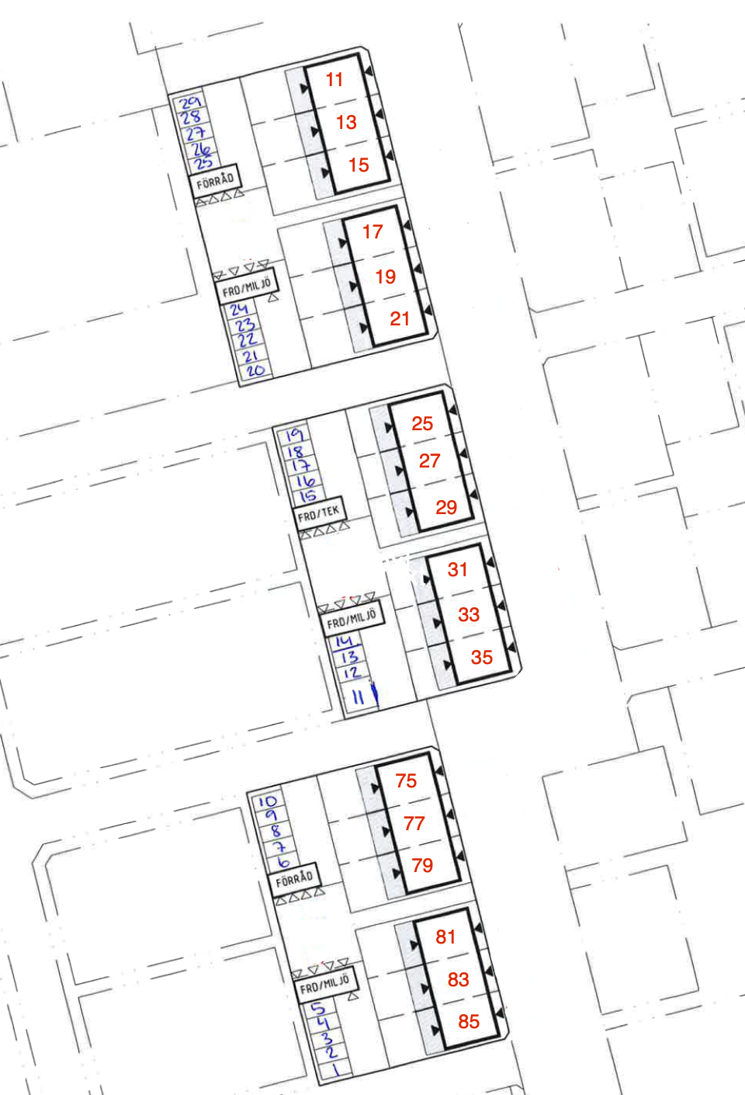

| **parkering** | **husnummer** |
| --- | --- |
| 1 | 85 |
| 2 | 83 |
| 3 | 81 |
| 4 | gästparkering |
| 5 | gästparkering |
| 6 | gästparkering |
| 7 | gästparkering |
| 8 | 79 |
| 9 | 77 |
| 10 | 75 |
| 11 | parkering för rörelsehindrade |
| 12 | 35 |
| 13 | 33 |
| 14 | gästparkering |
| 15 | gästparkering |
| 16 | 31 |
| 17 | 29 |
| 18 | 27 |
| 19 | 25 |
| 20 | 21 |
| 21 | 19 |
| 22 | 17 |
| 23 | gästparkering |
| 24 | gästparkering |
| 25 | gästparkering |
| 26 | gästparkering |
| 27 | 15 |
| 28 | 13 |
| 29 | 11 |